作 者 推 荐

量子物理学家、科普作家
迈克尔·布鲁克斯（Michael Brooks）


迈克尔·布鲁克斯（Michael Brooks），量子物理学家，科普作家，《新科学家》（New Scientist）副主编，知名科学评论家、作家，并与该杂志前主编苏米特·保罗-乔杜里（Sumit Paul-Choudhury）共同为瑞士政府运营科学简报服务（https://radar.gesda.global）。著有非虚构类畅销书《搞不懂的13件事》（译为18种语言）、《自由基》（译为7种语言）、《不确定的边缘》（译为4种语言）。

作品列表：

- 《美妙的数学》
- THE ART OF MORE: How Mathematics Created Civilization

- 《此时此地：宇宙为你而生》
- BE HERE NOW: Why You Are Wonderful

************************
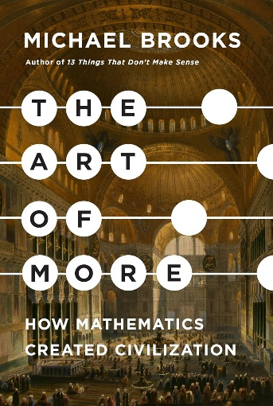
中文书名：《美妙的数学》
英文书名：THE ART OF MORE: How Mathematics Created Civilization
作 者：Michael Brooks
出 版 社：Pantheon
代理公司：PEW/ANA/Jessica
页 数：336页
出版时间：2022年1月
代理地区：中国大陆、台湾
审读资料：电子稿
类 型：科普
Best Sellers Rank:
#327 in Mathematics History

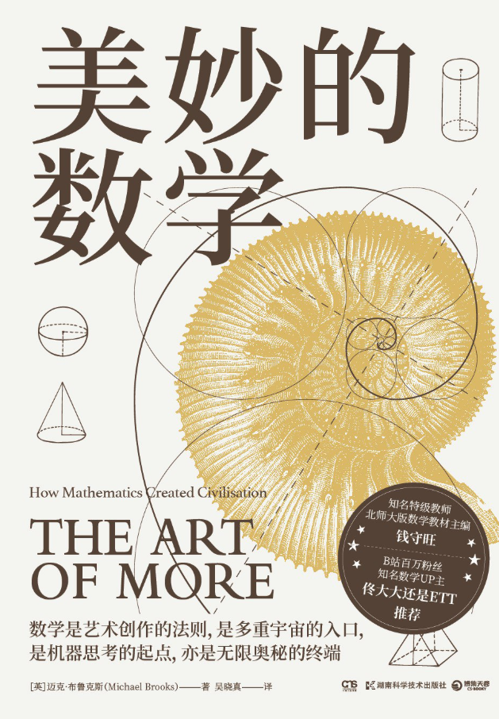
中简本出版记录
书 名：《美妙的数学》
作 者：[英] 迈克·布鲁克斯
出版社：湖南科学技术出版社
译 者：吴晓真
出版年：2023年9月
页 数：288页
装 帧：平装
美妙的数学 (豆瓣)

内容简介：

你可能还依稀记得在学校学过的数学：几何、代数、微积分，也可能你早就将这些知识抛在脑后。你可能精于计算，也可能罹患“数学恐惧症”，千方百计地避免和数字打交道。无论你是哪种人，数千年来人类在数学上的非凡成就，都塑造和改变了你的世界和人生。

哥伦布发现新大陆得益于对三角形的理解，现代工业社会的诞生则始于对数字的掌握。数学为文艺复兴递上凿子，也促进了世界各地伟大建筑的诞生。数字是全人类的通用语言，语言不通的商人得以依靠数学建立互利贸易。数学也是燃料，助力人类实现从自由市场资本主义到登月的一系列抱负。

我们的生活方式、制度和基础设施均建立在数字之上。无论商业、住房、医药、政治、战争、农业，还是艺术、旅行、科技，几乎我们存在的每一个方面都以数学为基础被建立起来。人类的故事与数学密切交织，从第一个飞跃——学会数到四——到最终我们建立了文明。

全书目录：

致读者
引言 为什么长于计算是人类最伟大的成就
第一章 算术
第二章 几何
第三章 代数
第四章 微积分
第五章 对数
第六章 虚数
第七章 统计学
第八章 信息论
结语 大美数学
致谢
注释

************************

中文书名：《此时此地：宇宙为你而生》
英文书名：BE HERE NOW: Why You Are Wonderful
作 者：Michael Brooks
出 版 社：Atlantic Books
代理公司：PEW/ANA/Jessica
页 数：待定（约4万字）
出版时间：2027年春季
代理地区：中国大陆、台湾
审读资料：大纲（预计26年7月交付全稿）
类 型：心灵励志
版权已授：西班牙

内容简介：

你是非凡的。 你是独一无二的。你是140亿年宇宙变迁与进化的绝无仅有的产物，由大爆炸时诞生的原子构成，并在地球上被点燃了生命之火。

这难道不令人惊叹吗？事实上，你能存在的概率微乎其微，而你的存在——你的独特性——本应带给你喜悦。

正如迈克尔所说：抬头仰望，感受与塑造“独一无二的你”的一切之间的联系。

帮助读者与宇宙建立联结，是《此时此地》的使命之一。但它的核心目标，当然是肯定每一位读者。某种程度上，迈克尔希望围绕这本书发起一场运动——一种理性而科学的、近乎“觉醒”的风潮。

如今，科学家们常常强调我们对地球的破坏，或人类在浩瀚宇宙中的渺小。但事实上，我们才是最重要的存在。而你，就是一切意义的核心。

本书通过五个步骤，带你认识自己在宇宙中的非凡意义。它尤其适合那些失去生活惊奇感、或感到自我渺小的人——但对所有人同样有效。迈克尔相信，这本书将通过口口相传传遍世界。

大纲目录：

引言

第一步：认识你的本质
第二步：认识你的“团队”
第三步：认识你“不是什么”
第四步：认识什么才重要
第五步：认识如何生活

关于作者

感谢您的阅读！
请将反馈信息发至：版权负责人
Email：Rights@nurnberg.com.cn
安德鲁·纳伯格联合国际有限公司北京代表处
北京市海淀区中关村大街甲59号中国人民大学文化大厦1705室, 邮编：100872
电话：010-82504106, 传真：010-82504200
公司网址：http://www.nurnberg.com.cn
书目下载：http://www.nurnberg.com.cn/booklist_zh/list.aspx
书讯浏览：http://www.nurnberg.com.cn/book/book.aspx
视频推荐：http://www.nurnberg.com.cn/video/video.aspx
豆瓣小站：http://site.douban.com/110577/
新浪微博：安德鲁纳伯格公司的微博_微博 (weibo.com)
微信订阅号：ANABJ2002


